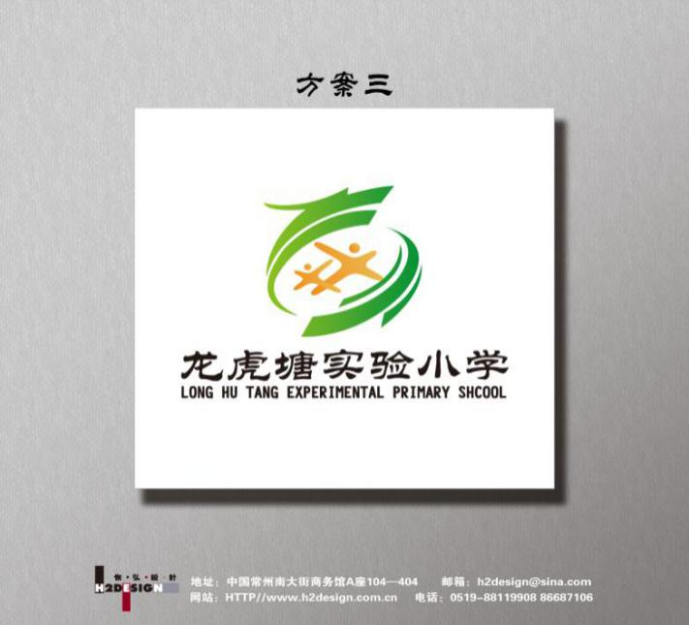 融合发展促成长，诗意教育提品质

2020-2021学年度第二学期学校工作计划

常州市新北区龙虎塘实验小学 2021.2

2020年，龙虎塘实验小学基于学校师资、设备、班额等实际情况，重新启用盘龙校区，实行一校两区管理模式。在学校诗意文化统领下，项目引领、融合发展，朝向幸福的学习，重建教育的诗意。一学期以来，高效轻负开展活动，稳定和谐向前发展，丰富有效的育人活动和研究成果获得了社会赞誉和较大的国内外影响力。每个人都了不起！2021年，是三年发展的收官之年，我们将融合发展进一步促进师生成长，扎实内涵，诗意教育提品质。迎难而上的龙小精神，将激励我们继续扬帆破浪、逐梦前行。

**一、背景综述**

**（一）大格局，明方向**

**1.2021年全国教育大会强调**，“十四五”时期，我们要把握好“六个局”，实现教育公平的高质量发展。要做到综合减负。

**2.《新北区教育局2021年工作思路》指出，**要深化课程改革，严格按照国家课程方案和课程标准实施教学，开展以课程建设为重点、课堂教学方式改善为着力点的教学科研；促进学生健康成长，狠抓学生体质健康，持续做好学生体质健康监测，加强儿童青少年近视、龋齿防治；全面提高中小学教育教学水平和质量，组织开展学校主动发展总结评估和下一轮三年发展规划论证优化，促进学校优化教育理念，推进课程改革，完善学校治理。

**（二）理成果，定起点**

**1.幸福作业、隔代互学，成果显著创新高。**“小学生综合创生式幸福作业”研究，基于中国境脉，朝向成就幸福的“美好那方”，打开了一个“融合共生”的“新世界”。小学生综合创生式“幸福作业”研究顺利成为常州市教育教学成果奖培育增补项目，2021年1月，常州市新北区龙虎塘实验小学教育集团、常州市新北区西夏墅中心小学联合展示了“生命•实践”教育学研究合作校阶段性成果，多力驱动、多环交融、多学赋能正逐步成为自然而然的教育存在，真正从幸福作业走向幸福文化。“隔代互学”项目组全体成员迎难而上，以非凡的勇气和智慧，创新形式，创生产品，创造美好，创想未来，将是我校对世界“隔代教育”问题的一项独特贡献！

**2.抱团成长、自我进阶，教师发展新节律。**龙虎塘实验小学成立校级“名师创优工作室”，顺利申报区“四有好教师”团队——“融合发展型”好教师团队，有效带领老师抱团成长，促进教师自我进阶。在市区专业称号五级梯队评比中，新增常州市骨干教师2名，新北区骨干教师1名，常州市高级班主任1名。一年来，老师们积极参加各级各类评优课、数字课和基本功竞赛，有1人次获一等奖，有5人次获二等奖。有1位教师领衔常州市优秀教师城乡牵手教师项目。5位教师组团开展常州市第十八期优秀教师免费导学工作，直播观看情况频频入榜……教师发展呈现更多的样态，为再生长的新节律赋能。

**3.齐心协力、众志成城，评比赛事破“纪录”。**在各部门的通力合作、共同努力下，龙小成功创建成为江苏省智慧校园、新北区集团化办学先进集体。新北区朗诵比赛，英语组合理分工，全员参与，最终滕桐老师指导的四7班获得区英语朗诵比赛一等奖第二名的好成绩。美术组获评新北区优秀学科基地，科学组通过新北区科学教育综合示范校的现场验收，建模、木模、纸模、乐创、创客五项比赛均获市团体一等奖，常州市百米长卷、原创绘本大赛均获团体优秀组织奖，舞蹈获区一等奖，锡剧社团被评为常州市“十三五”乡村少年宫优秀社团。体育组更是在区田径运动会上一举夺魁，获得全区一等奖第一名的历史性好成绩。

**（三）新学期，寻突破**

**1.教师队伍骨干培养、梯队建设亟待落实。**教师素养差异大，能独当一面、有专业称号的教师占比较少。急需激发教师成长内需，结合教师个人专业发展基本信息统计，充分发挥“名师创优”工作室的作用，充分利用成熟型教师资源，做好传帮带工作，教师成长与教科研考核相挂钩，化聚融通，促使潜力教师成长起来。

**2.日常科研长程规划、有向组织迫在眉睫。**学科组的价值引领不强，各教研组的主题研究大多停留在言说层面，没有落到实处。需进一步凸显各教研组的主体地位，增强研究意识，围绕课堂主阵地进行整合融通式设计，进一步放大活动的过程价值。

**3.学生素养序列设计、常规养成刻不容缓。**二次重组班级学生来源广、班容量较大等原因导致班级建设及学科教学质量的整体把握和个性关注困难较大。需对学生的真实问题、成长需要进行深度思考，具体规划，从学生课堂表现、作业设计、能及过关等维度进行日常跟进、常规评价改革，丰富评价方式。

**4.“幸福文化”由点及面、走向学科值得深思。**在稳定、和谐的基础上，本学期我们将继续走内涵建设之路，创享诗意新生活。然而，“小学生综合创生式幸福作业”如何弥漫渗透到学科教学、师生发展的各个领域值得深入思考。

**【关键事件】**

1.学校主动发展总结评估和下一轮三年发展规划论证优化。

2.市区新秀、能手评比，数学市级教师基本功竞赛（4月份）；

3.市区学科关键能力测试；六年级学业质量调研。（6月份）

4.扎实各校级社团日常训练，积极备战各项省市区学生竞赛；

5.推广篮球操，打造篮球特色文化圈。

**二、明确目标**

1.创新管理机制，提升学校办学品质：进一步探索集团型学校管理的高效机制，完善并践行“核心校”制度。开展学校主动发展总结评估和下一轮三年发展规划论证优化，促进学校优化教育理念，推进课程改革，完善学校治理。

2.依托项目引领，激活教师生长自觉：基于学校诗意教育理念，以培育“大气、睿智、浪漫”诗意教师为目标，依托教师个人专业发展基本信息统计，落实分层培养，本学期争取基本功竞赛2人以上获奖，下学期7人以上五级梯队有提升。通过目标激励、制度激励、榜样激励等手段，依托“四有好教师团队建设”、名师创优工作室、青蓝工程，激活教师生长自觉，丰富教师的思想学识、提升教师师德修养和专业素养。

3.重构课程体系，培育学生核心素养：以培养阳光、灵动、文雅的诗意学生为目标，进一步完善学校课程体系；以市教科研基地学校建设为依托，不断创新教研方法和教研模式，构建1省、2市、3区、6校级课题群课题群；以诗意课堂教学规程为抓手，进一步提升教学质量；深入推进已有品牌——常州市教育教学成果奖培育增补项目“小学综合创生式幸福作业”的研究，扎实日常，学科渗透，普惠师生。

4.深度融合发展，打造多环交融“德育圈”：以省级少先队统领性课题、品格工程为平台，提升全体班主任的思维能力和实践研究能力；促家校社协同育人，打造家校社联动课程，建设多力驱动、多环交融德育圈；培养德智体美劳全面发展的社会主义建设者和接班人，实现学生“阳光、灵动、文雅”诗意特质在常规养成、团长培养和活动锤炼的多力助推中进一步彰显。

5.集约高效服务，坚实诗意后勤保障。以“服务育人、务实高效”为宗旨，规范制度，智慧设计，扬长避短，确保安全，提升后勤管理品质，创建“高效、节能、规范、创新”的后勤管理体系，为学校教育教学提供坚实的保障。

**三、行动策略**

**（一）管理方式创新与管理团队建设**

1.打造“党建”品牌，全面夯实教育生态治理

架构学习体系，强信念之根基；推动互学共学，建学习型学校。保持政治自觉，坚持政治理论集中学习与分散学习相结合，组织心得交流、学习分享等形式丰富又指向实践的民主生活会，加速将新时代新思想新要求融入学校教育。将“不忘初心、牢记使命”“学习强国”等意识形态工作、“先锋支部”“党建品牌”等组织建设工作深度融合进学校课程教学、教师发展、学生发展、文化建设等全领域，1+3+x党员活动打造精品，树党员先锋新形象，营造风清气正教育生态，形成辐射力和影响力。开展纪念建党100周年系列活动：党员“红色革命故事”微课录制、党员代表扶贫送课，以创设泛在、互联的学习场与实践场，开发新资源，形成持续发展新智慧，在集成中创新成事品质，也在成事中成就更具大局观、大境界的实小人，创系统集成新模式。同时，加大学校通联宣传工作力度，利用现场开放活动、外出讲学、年度成果年鉴、各大平面媒体等平台宣传特色，提升“诗意教育”品牌影响力。

1. 凝练管理思维，加快实现学校跨越发展

（1）“集团化办学”优势凸显。通过管理思维磁场化、品牌建设生态化、联合教研有向化、教师发展平台化，实现资源共享、集团共生，优化集团办学均衡发展、各美其美、美美与共的常态机制。

（2）“双校区管理”运行自如。下学期玲珑、盘龙校区将开启“4+2”新格局，两校区的学生发展目标、课程推进、研究内容与日常管理做到同步推进、求同存异。开发全员参与的组织效力，结合实际，把不同的人员清晰地放置到组织结构不同的位置中；界定各个部门的管理职能，集中与分散相结合，通过制度连接进一步发挥组织效力。

（3）“月行政例会”行动优化。进一步指向实践问题的解决，人人参与，同生共长，以问题驱动促效能提高，快速提升管理人员的思维品质与实战能力，实现治理体系的完善与治理能力的优化。

附：2021年（上）行政会议安排表

|  |  |  |  |  |  |  |  |  |
| --- | --- | --- | --- | --- | --- | --- | --- | --- |
|  | 3月 | | 4月 | | 5月 | | 6月 | |
| 中旬 | 下旬 | 中旬 | 下旬 | 中旬 | 下旬 | 中旬 | 下旬 |
| 主持 | 陈亚兰 | 颜云 | 苏波 | 周剑 | 徐文英 | 倪敏 | 殷利丹 | 赵瑞良 |
| 导读 | 殷利丹 | 赵欧亚 | 陈亚兰 | 王荧 | 倪敏 | 徐菁悦 | 周剑 | 潘虹 |
| 报道 | 潘虹 | 周莉 | 颜云 | 季奕雯 | 耿怀明 | 钱雨宁 | 苏波 | 徐子燕 |

3.优化“养成”机制，多力培育优质管理人才

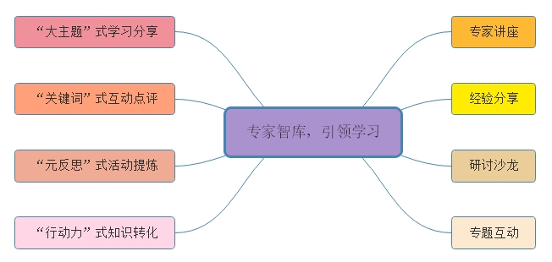（1）专家智库，引领成长。继续邀请管理领域的专家，如“人民教育家培养对象”、“名校长”、名校管理人员来校作专家讲座、经验分享、研讨沙龙、专题互动等方式，一对一、手把手地引领我们的青年管理人员成长。基于学校名师创优——顾惠芬管理人才工作室，开展“大主题”式学习分享、“关键词”式互动点评、“元反思”式活动提炼、“行动力”式知识转化，快速提升中层行政提炼表达力、现场学习力、行动转化力。

（2）级部管理，整合融通。建立“级部行政+年级组长+教研组长”的级部管理团队，形成具体任务清单，推进扁平化管理。即行政人员既是某一条线的负责人，也是级部负责人，与年级组长、教研组长合作在团队文化打造、课程开发与实施、常规管理等方面主动策划、组织落实，实现学校中心工作在级部的整合融通，全面提升教师团队合作能力。

附表：行政级部蹲点安排

|  |  |
| --- | --- |
| **行政年级蹲点** | **校级领导学科蹲点** |
| 一年级：丁小明、薛斌；二年级：吴琴玉、倪敏、赵瑞良  三年级：夏虹、徐文英、苏波；四年级：殷利丹、潘虹  五年级：陈亚兰、周剑、房永平；六年级：顾惠芬、颜云 | 顾惠芬-综合；  吴琴玉-英语；  丁小明-语文、班队；  倪敏-数学 |

（3）全员参与，放大价值。全体卷入学校主动发展总结评估和下一轮三年发展规划制定论证中，在梳理、规划中逐渐形成整体性思维，促进学校优化教育理念，进一步推进课程改革，完善学校治理。

**（二）课程教学与教师发展**

1.走向纵深，挖掘“诗意课程”新内涵

（1）基于实际，对“诗意课程”进行动态调整与有效实施。学校对诗意课程体系进行了重新梳理，具体框架如下图。从两大方面入手：一是国家课程的校本化建设；二是校本特色课程自主开发建设。其中国家课程校本化建设从目标、内容、方式上进行细化实施，校本课程的自主开发建设从拓展类、品牌类、特色类三个方面进行递进实施。本学期将对此进行进一步论证，进行有效实施。

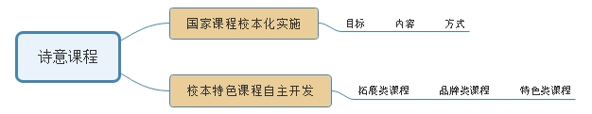

（2）立足课堂，加大国家课程育人价值的挖掘与转化。全面推进国家课程校本化建设，动态完善诗意课程的顶层设计，立足课程，进行课程目标、内容、实施、评价的校本化体系构建，优化各学科课程校本化实施纲要。系统策划，长程设计，在相关培训、研讨 、实施中，提升教师的课程开发、实施能力。

（3）升级效能，实现校本特色课程的递进升级。规范实施拓展类校本课程，用好学校自己开发的教材，“玩转英语”“趣玩数学”“玩转篮球”等课程建设从思考走向文本，并逐渐回归课堂。做实做精校本课程、特色活动，继续开发适合儿童的活动式评价体系，优化校本课程评价机制，拓展资源库。提升课程专业化进程，注重“期初课程”、“期末课程”等节点课程的打造，在实施过程中动态调整课程内容，形成序列性的特色精品。

2.借力研究，推动教师成长新跨越

（1）以项目为依托，建设融合发展型团队，培育“四有教师”。基于名师创优工作室，开展项目，创建区级以上内涵建设项目。在成事中成人，实现教师个体的“专业自治”、群体的“同济互助”，通过每月一次不同侧重的学习交流，获得教师的专业的分层发展。学校将精心设计第三届学术节，对教师项目、课题等研究成果进行展示。对各名师创优工作室进行考核，在多元融合发展过程中，研制“融合发展”型好教师培育规划，形成“融合发展”型好教师分级成长手册，初现融合发展行动范式，培育“四有教师”。

（2）以课例为载体，助力教师研究思维转型，形成发展自觉。结合课题研究，加强研究课打磨，每位老师每学期至少承担一节校级以上研究课。教材解读、教学设计、课堂实践、反思重建、修改成文……通过“磨”达到“合”——教与学的融合，理念与实践的融合。以“专业化教材研读”为核心，以“常州课特色”为依托，不断凸显龙小诗意课堂的不同特质，实现“教学实践变革——成事”与“教师专业发展——成人”之间的内在关联，搭建教师自身专业发展“新型脚手架”，实现教学思维转型，提升审美境界。

3.规范过程，形成轻负高效新常态

（1）重视师生常规养成，彰显诗意课堂特质。教师着重形成课堂语言的精炼准确、动态生成的有效处理、学生回应的准确评价等方面的常规，学生着重从倾听、表达、合作、阅读、展示等方面进行常规养成，进一步展现龙小诗意课堂特质。基于班级与班级之间存在差异、年级与年级之间缺乏沟通的现状，本学期将打通年级界限，通过年轻教师在线提问、经验型教师资源分享，结合前、后测问卷分析，基于主题的交互听课观察等方式进一步规范作业处理、“提优补差”等常规。

（2）推动学生多元发展，关注学生体质提升。语数英学科围绕“学科关键能力”，以学科素养提升为核心，提升课堂教学效率，扎实开展日常教学、练习、评估，落实每月的学业质量评估，更全面地监测、提升学生各学科的学业水平，以更好的姿态迎接市区质量调研和六年级毕业考试，实现质量均衡向好发展。综合学科根据各级要求，抓实学生体育、美育、科学教育，将保护视力落到日常，帮助学生养成良好的学习生活习惯，做好眼保健操的指导与评价，推广篮球操，打造篮球特色文化圈；进一步规范学生音乐、美术、科学等学科素养的能级考核，与区调研相整合；基于区级各项赛事进行社团活动的安排，全面提升学生的艺术修养、科学素养与审美情操。

（3）依托学科研究活动，实现两校区协同发展。基于一校两区实际，通过集中、分散相结合的方式，以资源传递为保障，实现节节把关、同步发展。着力发挥教研组长的力量，扎实做好集体备课，通过共同解读、个性设计，准确理解教材意图；通过组内预备课、校级展示课、组内重建课的跟进研究，努力构建符合教材特点更具儿童立场的课堂教学模式；利用学习群、网络实现个性化资源库建设。集体备课做到“三个定”：定时间、定内容（教学目标、学情分析、活动设计、核心问题、幸福作业等）、定主发言人；日常聊课做到“三个备”：书背、题备、板书备，真正实现国家课程的诗意转化。继续实践并优化混合教学模式，丰富教学方式，做好疫情防控常态准备，一是练习设计可以线上线下相结合；二是学生活动设计可以线上线下相结合；三是家校沟通可以线上线下相结合。

4.序列推进，形成“日常管理”新规范

（1）常规调研有机制。每月由课程教学中心牵头，基于问题开展一次主题常规调研，分析把脉、持续跟进。每月由学科责任人负责，组织教师与月末或次月初研究日进行作业、台账、每月教学反思上传等常规检查。每月根据期初制定的学科关键能力培养考核表，由学科责任人协同教研组进行科学命题，组织月能级调研，确保学生核心素养的稳步提升。优化文溪笔谈，细化三个“一”检查。

（2）课程日常有规范。公开阳光招生，严格规范做好学籍管理。网络平台建设本学期重点在调代课、备课，暑假期进行学生成绩的多元评价、请假、加班。课程计划执行要求调代课要履行登记手续，不得随意占课，采用每日“即查即报”方式，促进自纠自改。请假不满半天向年级组长请假，半天向副校长室请假，一天以上向校长室请假，疫情期间半天以上向校长请假，半天以上要提前写好请假条，回来后进行销假。

**（三）学生工作改革与班主任队伍建设**

1.长程设计呈结构，融合共进同促班主任提升

（1）打造专业化班主任队伍。

加强理论学习，增强职业道德，提升人文素养，发展多元知识结构，本学期落实阅读1+1+1+2行动：每月读一本教育专著和一本专业杂志《班主任之友》，每次活动，请一位老师作TED演讲，本学期组织两场全员参与的读书沙龙。推进“特色文化”，完善培训机制，丰富培训方式，建构培训内容体系，特色文化自主选：菜单式自选+个性化创造；培训方式更多样：在原有的主题班会、专题研究等培训方式上，增加班主任沙龙、读书活动、个案分析、学生会诊、班会设计、专题演讲、情景分析及心理健康辅导等；培训内容成体系：根据实际情况，从班级常规建设、班级岗位建设、班级文化建设、班级活动建设、学生发展共同体建设五个维度展开培训；积分评价更科学：根据梯队分四层，发挥传帮带作用，科学运用班主任工作评价表的作用，根据积分制，评价班主任工作（如下图）。组建参赛队伍，有效规划集训，班主任基本功有突破，本学期利用单周周四对骨干班主任进行专题系列培训，以赛促学，以训促练，争取至少有一位在区班主任培训中脱颖而出。

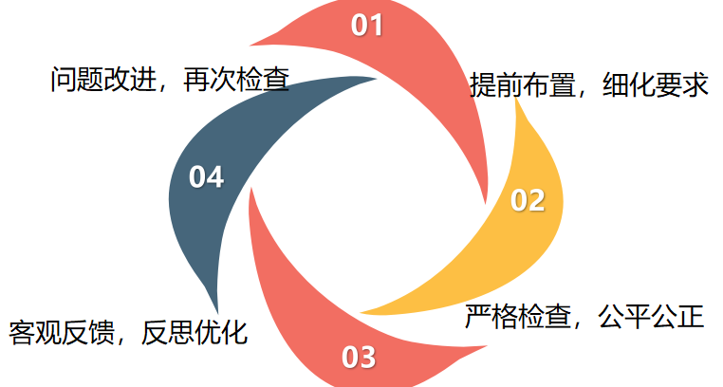

（2）聚焦核心层领导力提升。

在多元培训中提升：专业阅读，提社管理水平，通过每月一次培训，提升三种能力和三种意识，即关键能力：做事能力、设计能力、创新能力；思维品质：问题意识、协同意识、成果意识。在课程建设中实践：综合融通，迭代课程内容，根据课题及特色项目研究的内容，及时更新年级德育课程内容，将校级、年级活动主题有机整合，重新架构（如下表）。

|  |  |  |  |
| --- | --- | --- | --- |
| 3月 | 生命教育 | 年级特色活动 | 一年级：分批入队 |
| 4月 | 诗意运动会 | 二年级：如春三月 |
| 5月 | 诗意文化节 | 三年级：十岁成长礼 |
| 品格工程 | 建玩伴团活动场，育美好生活之力 | 四年级：端午节 |
| 品牌项目 | 幸福作业 | 五年级：清明情思 |
| 特色项目 | 隔代互学 | 六年级：毕业典礼 |

（3）由点连线家长队伍建设。

一方面，我们借助社会力量，另一方面，我们合理利用教师资源和优秀家长资源，设计相对完善的家长成长课程。尤其是对于即将到来的寒假，更需要指导家长智慧陪伴、耐心引导。每一学期的课堂主题，由问卷向家长征集，每一次课堂将会录制成视频，做成资源库。发布在校园网，供家长和老师选用。

2.巧用场域搭平台，“团”“队”融合助力学生成长。

国旗童声，变“表演”为“成果汇报”。围绕主题，承担班级必须开展系列活动，利用升旗仪式呈现活动过程，汇报班级活动成果；少先队大队部再次细化要求，参与准备过程，关注活动开展，年级组成员共同帮助策划汇报。秋白书苑：读“经典”到“红色宣讲”。组建“红色电波▪100”宣讲团，由队员担任宣讲员，签约“秋白书院”少先队活动基地，通过诵红色故事、读革命历史，学先锋精神，传红色基因，打造“家校社”三级联动平台献礼建党100周年。玩伴团团长俱乐部：从“一团”到“团团联动”。由大队部招募各类玩伴团小团长，开展线上、线下假日和日常玩伴团活动，并颁发活动积分。完善评价方式：行规章+红领巾章+活动积分。行规章，是每年每位学生达成行规要求获得的基本章，红领巾章是少先队新出台的争章要求，活动积分是为了激发学生积极开展玩伴团活动、参与玩伴团活动所设的奖励机制，满一定积分，可兑换奖品；符合三项要求，可评为“三好学生”。

3.德育基地再拓展，基于成长放大育人价值。

校外德育基地的开发与利用。借助玩伴团活动的开展与家长资源的利用，不断拓展德育基地，不断增加校外辅导员，丰富学生体验生活的场域。社区资源的主题化建设。之前社区给我们提供的资源，多呈现为点状或碎片状，通过“好教育促进委员会”提前了解信息，做长程设计和策划，提升校内外活动的育人价值。

**（四）学校文化与特色传承**

1.诗意文化理念全息渗透

加快诗意文化的内涵渗透之力，开展诗意管理、诗意课程、诗意课堂、诗意教师、诗意学生、诗意环境六大领域之间的融合性研究，加入时代元素，使诗意文化彰显新生力。加强诗意文化的输出，将已有的文化建设经验、特色建设成果共享，形成新的文创产品，在推动集团校共建、一校两区、省内外帮扶过程中注重文化引领与诗意教育理念的浸润。

2.诗意环境挖掘育人功能

本部：对七彩情韵廊、文雅序活涂鸦墙、创享舞台等校园景观落实动态更新；年级文化廊、教师办公室文化、流动图书馆、数学学科课程体验区域继续升级。盘龙校区：让学生、家长、教师成为建设主体，在其中深度创造、管理；两个校区以学生为主体，在班主任引导下，均要着力重建有主题有特色的班级文化。

3.特色项目融入日常生活

（1）品格工程：全员卷入，实行项目责任制。

人：项目与课题组成员分工制，主要负责一类玩伴团的活动规划与开展、实施、资源汇总、案例分析及成果提炼；享趣玩伴团成员负责学科知识在玩伴团活动中的拓展。事：借助区品格工程“建玩伴团活动场，育美好生活之力”，以年级组为单位落实115范式的实践，即一组活动指导课型、一套活动流程、五种活动样态。场：利用学校车库、少先队队室、打造家校社三级活动场域，为教师指导、学生汇报展示提供合适的场景。

（2）幸福作业：日趋融合，创造美好生活。

寒假幸福作业以“研学”为主题，设计文明实践之旅、多元文化之旅、智慧科创之旅、多彩阅读之旅……通过研学线路的设计，打造文化街区、智慧街区、绿色街区。“小学生综合创生式幸福作业”在寒暑假幸福作业和节假日的幸福作业已经形成一定的体系，但是日常双休日作业还没有系统的体现；以班主任为核心力量，先融入班主任任教学科，设计日常幸福作业；以学科组为推动力量，将幸福作业向全学科推广，做亮学科特色。以幸福作业的方式打开劳动教育，在2020年劳动教育月的实践基础上，根据“五育并举”，以劳育德，以劳启智的要求，将劳动教育与学科教学、家庭教育有机融合，做深做实，做成体系。

（3）隔代互学：化为日常，升级隔代教育。

“隔代互学”项目，通过与老年大学的合作，丰富学生的生活；通过学生与祖辈的互学共学，增进祖孙情谊；通过爷爷奶奶课堂，转变祖辈的教育观念，一定程度上提升家庭教育力。

**（五）后勤保障与校园安全**

1. 硬件维修更新，老校展新颜

积极巡查，及时修整，去除安全隐患，保障广大师生能在一个良好的环境中工作学习。部分厕所下水道堵塞、墙面磁砖脱落等常修的部位或设施设备，寻求彻底解决方法。通过获得上级专项资金的扶持，项目化学校重点建设，不断完善硬件设备设施，优化学校软硬件环境的基础上，还积极围绕学校特色发展需求，有重点地打造专业教室；加强学校财务管理，对建设项目进行前期预审，完工后审计，提高了学校资金使用效益。及早谋划，完成设备与外包服务采购。

2.管理思维升级，校园更智慧

我校已被评为江苏省智慧校园，将对现有设备进行功能开发，创新使用方式。电子班牌建设要完成全部基础数据的录入，全方位服务家长。引入希沃智能集控系统，全面地对教室的一体机使用、维护、更新。优先建设实用性高的项目，对龙小报修小程序进行再开发，增加功能模块，提高易用性、查询完全准确性。学校周界报警系统智能化，发现异常时摄像头能追踪到警报点，自动在保安室电脑上呈现警报画面，并追踪至下一摄像头。打造微调课小程序，减少教师来回跑，提高工作效率和记录准确性。在学校门卫安装电子访客系统（人脸识别与电子登记相结合），安装人脸识别系统（电脑记录学生出入校园档案，追踪学生行踪；对校外警戒区进行智能预警）。传承诗意文化、打造智慧书香，进一步加强图书馆阅览室的建设，丰富并改进图书结构，优化图书馆室内布置，充分发挥馆藏图书作用，通过校园文化升级实现“校园的每个角落都成为学生阅览室”，课题研究提升图书馆建设品位。

3.安全教育常抓，平安更常态。

完善管理制度、履行岗位职责，抓实门卫管理、构筑安全防火墙，加强校园巡查、消除安全隐患，安全隐患整改，加强值日老师管理、提高执行力度，序列化进行安全教育、完善安全课程，落实应急程序、防患于未然。食品安全临深履薄，安字当先，加强管理、规范运作，围绕督查、积极整改，团结协作、提升服务。做好传染病防治，疫情防控常态化，每天及时报送疫情相关表格，积极进行健康教育、做好传染病防治工作，配合医院做好学生体检及窝沟封闭。

4.规范有序牢记，制度更优化

牢记“严格义务教育经费管理”的三个“严禁”，“资产管理购置”的5个“限定性要求”。情趣团队管理规范，年初计划年末总结。工会与学生发展处携手，共同策划教师节、重阳节的欢庆活动。就学校发展中关乎教师切身利益的制度、绩效方案实施、岗位设置等方面的商议召开教代会。

生命富有创造性的特点，它是不断喷涌的源泉，是始终产生新形态的力量所在。新的学期，我们要站稳生命立场，利用创新天赋，发扬孺子牛精神、拓荒牛精神、老黄牛精神，多学赋能，遇见更好的自己；开拓新境，超越学科做教育；力求“项目+、发展+、生活+”，融合发展促成长，诗意教育提品质，重建诗意教育新生态。